**INF413 SISTEMAS OPERATIVOS II 2DO PARCIAL**

**2.- A continuación se transcribe un ejemplo de encriptación simétrica para encriptar la cadena de caracteres ASCIL “abra”, cuya representación hexadecimal es 0x61627261 con equivalente binario: 01100001011000100111001001100001**

**Con clave de encriptación**

**10011101010010001111010101011100**

**Calculando el XOR del texto claro y clave**

**11111100001010101000011100111101**

**El cual se representa en hexadecimal como 0xfc2a873d**

**Siguiendo el ejemplo halle la representación hexadecimal que resulta de encriptar la cadena de caracteres ASCIL “tema” que tiene como representación hexadecimal 0x74656861.**

01110100011001010110100001100001

 XOR 10011101010010001111010101011100

11101001001011011001110100111101

R.- HEX: E92D9D3D

**2.- Suponga que las peticiones de disco llegan a una tasa de λ = 2 peticiones por segundo (distribución de Poisson). Calcule los valores de la siguiente tabla.**

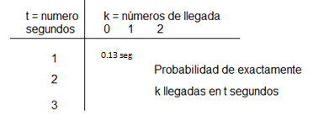

**3.- Explique la manera de trabajo de simuladores manejados: a) por eventos, b) por libretos.**

1. **Por eventos.-** Son controlados por los eventos producidos en el simulador según distribuciones probabilísticas.
2. **Por libreto.-** Son controlado por datos obtenidos de forma empírica y manipulado cuidadosamente para reflejar el comportamiento anticipado del sistema simulado

4.- **A un centro de computación de procesamiento por lotes llegan los trabajos a una tasa: λ = 12/h y desde el momento que el centro abre en la mañana.**

1. **¿Cuánto tiempo deberá esperar el operador hasta la llegada del tercer trabajo?**

**R.=**  ( 60/12)*3=15

1. **¿Cuánto tiempo deberá esperar el operador hasta la llegada que lleguen t trabajos?**

**R**. T=(60.Nt)/λ

T=(60*3)/15